ОТЧЕТ О ПРОВЕДЕНИИ ВСЕРОССИЙСКОГО ОТКРЫТОГО УРОКА ПО ОСНОВАМ БЕЗОПАСНОСТИ ЖИЗНЕДЕЯТЕЛЬНОСТИ, Приуроченный ко Дню Гражданской обороны рф

4 октября 2021 года в школе прошел Всероссийский открытый урок "Основы безопасности жизнедеятельности", приуроченный к празднованию Дня гражданской обороны Российской Федерации, с проведением тренировок по защите детей и персонала от чрезвычайных ситуаций.

Гражданская оборона (ГО) является одной из важнейших функций государства, составной частью оборонного строительства и обеспечения безопасности населения страны. В МКОУ «Аверьяновская СОШ» проведены уроки ОБЖ, посвященные данной дате.

На открытом уроке присутствовали:

-начальник отдела по делам ГО и ЧС администрации Кизлярского района Свиридович Степан Федорович;

-старший инспектор Ильясов А.Х.;

-дознаватель ОНД и ПР № 8 Курамагомедов И.З.;

-заместитель директора по ВР Аюбова Р.С.;

-учитель ОБЖ Магомедова Х.Р.;

-учащиеся 9-11 классов.

Формат проведения урока был разнообразен (урок–лекция «История создания ГО страны»; игра–урок «Спасатели»; урок «Чрезвычайные ситуации природного характера. Правила поведения в условиях ЧС», практическое занятие, тренировка, максимально насыщен практическими мероприятиями с обязательным доведением информации о необходимости формирования у учащихся навыков распознавания и оценки опасных и вредных факторов среды обитания человека, нахождения способов защиты от них, безопасного поведения в экстремальных и чрезвычайных ситуациях дома, на улице и на природе, выработке умений защищать свою жизнь и здоровье, оказывать само- и взаимопомощь, а также повышения престижа профессий пожарного и спасателя.

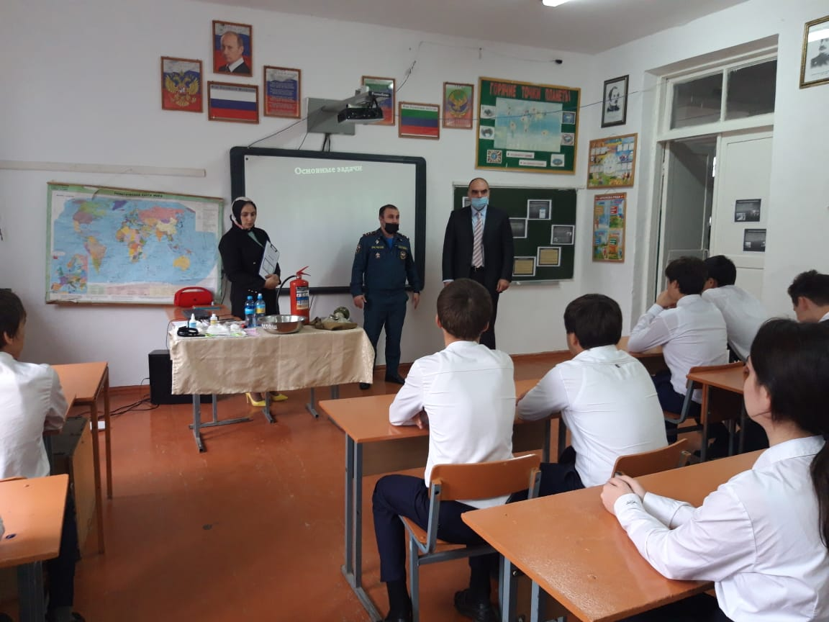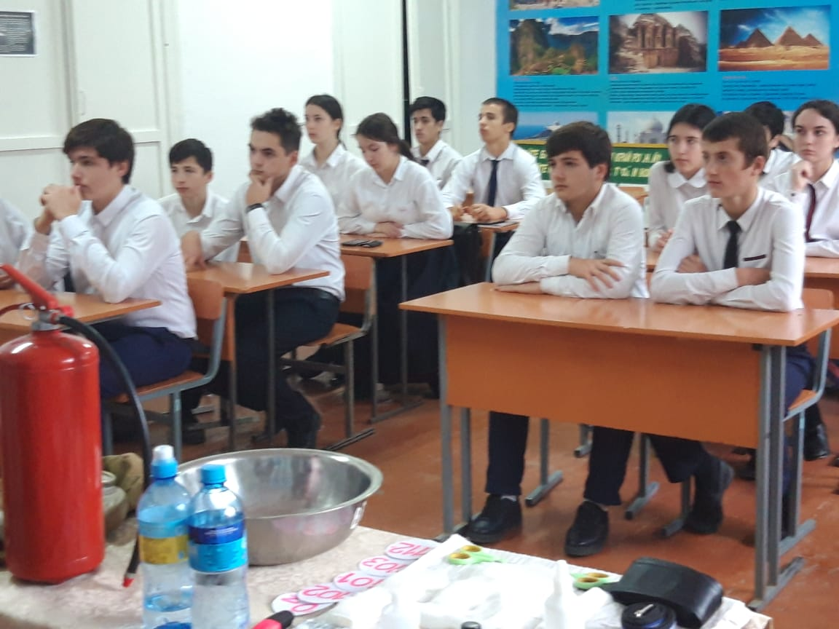

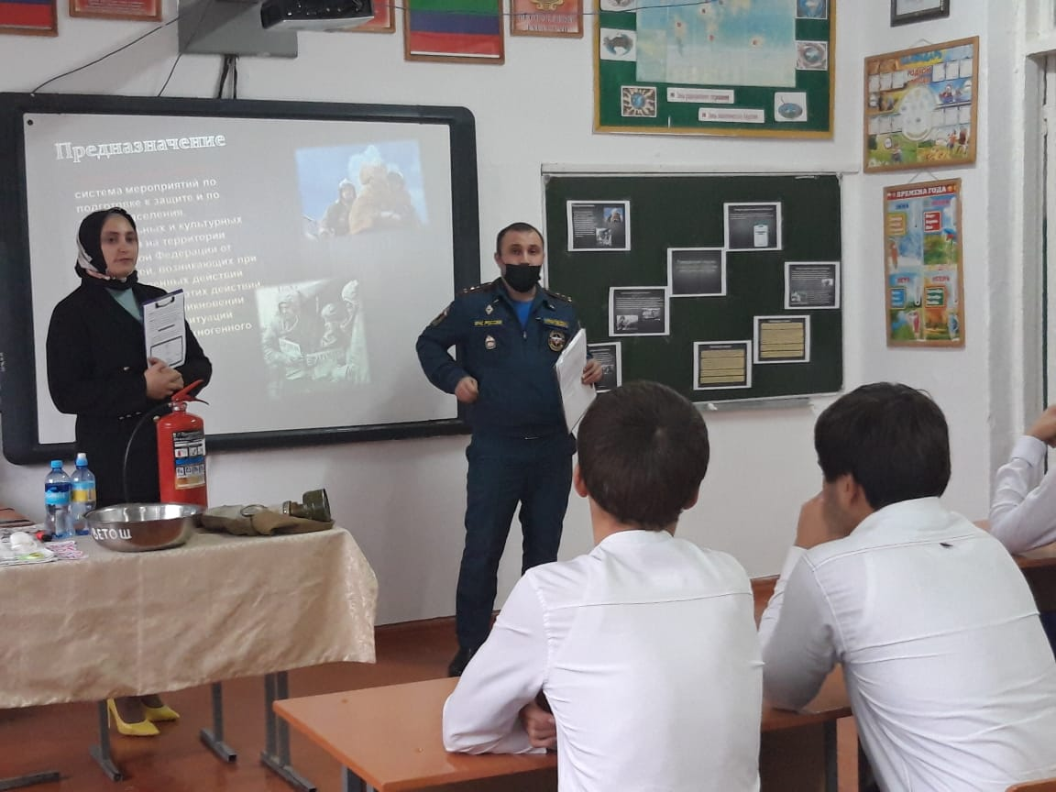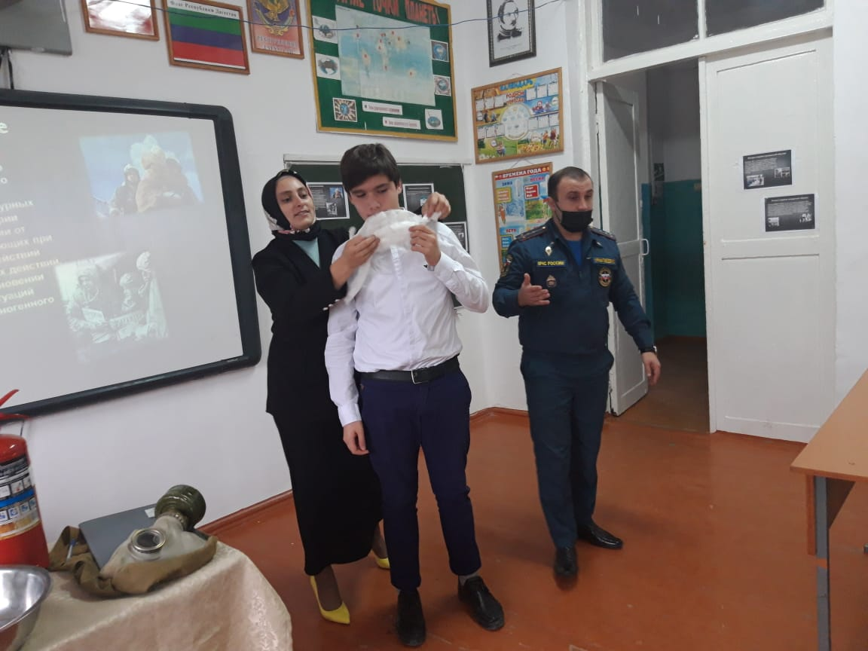

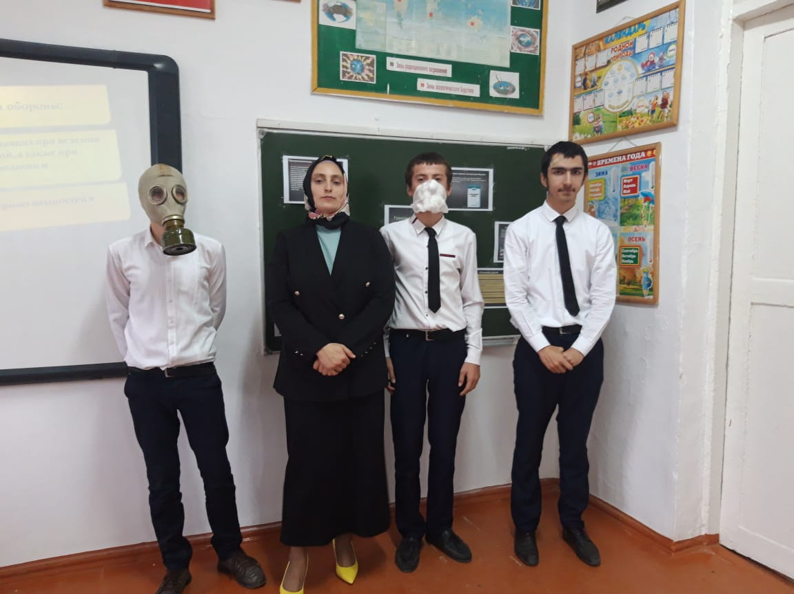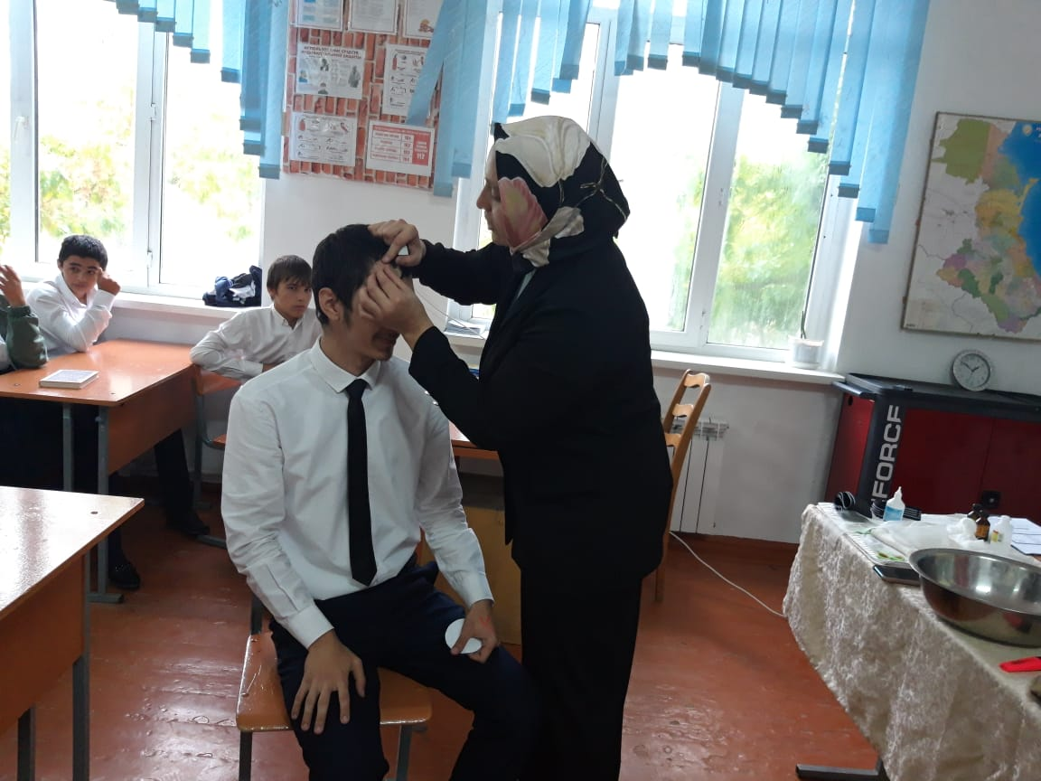

В целях отработки навыков поведения при ЧС, пропаганды знаний в области пожарной безопасности, повышения общей культуры безопасного поведения, с детьми и персоналом МКОУ «Аверьяновская СОШ» 21 сентября 2021 года была проведена практическая тренировка по эвакуации при возникновении пожара и чрезвычайных ситуаций. Учитель ОБЖ Магомедова Х.Р. и заместитель директора по безопасности Кубенев В.К. проинструктировали учащихся о мерах предосторожности при ЧС.
В тренировке было задействовано 708 учащихся и 64 человек преподавательского и обслуживающего персонала.

В течение месячника безопасности с работниками МКОУ «Аверьяновская СОШ» проводились инструктажи с показом презентаций по вопросам предупреждения различных чрезвычайных ситуаций.

Были затронуты следующие вопросы:

- как не попасть в заложники;

- как себя вести, если на улице произошел взрыв или стрельба;

- как себя вести, если в здании пожар, задымление, химическое или радиационное заражение;

- как вести себя, если произошло обрушение здания;

-как вести себя при природных катаклизмах (наводнение, землетрясение, смерчи, обильные снегопады и т.д.)

1. Беседа с персоналом школы по гражданской безопасности.

2. Беседы с классами «Осторожно в школе обнаружен незнакомый предмет».

3. Открытый урок ОБЖ в 9-11 классах «Гражданская оборона» (4 октября)..

4. Тренировочная эвакуация из школы работников и учащихся I и II смены.

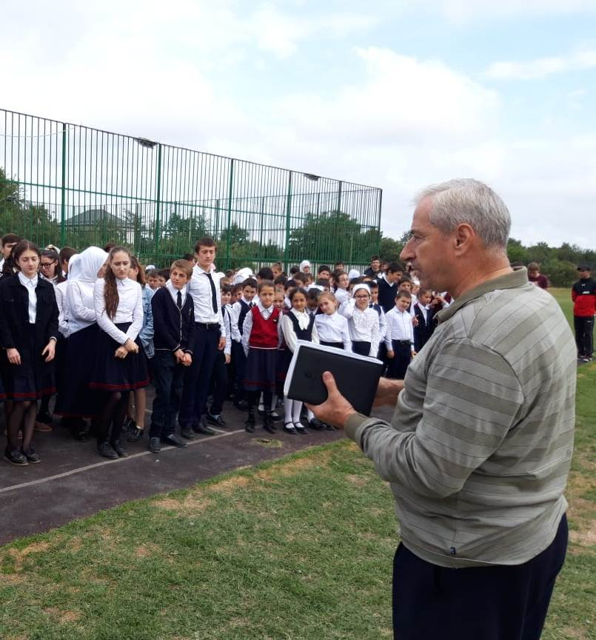

Заместитель директора по ВР ____________Аюбова Р.С.

